Муниципальное бюджетное дошкольное образовательное учреждение
«Детский сад комбинированного вида № 51 «Родничок».
Малышевского городского округа.

Дидактическая игра
«Вот вам и сказочка».

Воспитатель: Вера Ивановна Гаврина

Дидактическая игра «Вот вам и сказочка» для детей 6–7 лет
Задачи:
• Дидактическая
Учить правильно и образно говорить,строить развернутый рассказ, соединять логической цепочкой действий и превращений отдельных картинок в единый сюжет.
• Развивающая
Развивать самостоятельное речевое творчество.
Воспитательная
Воспитывать интерес к языку и осознанное отношение детей к языковым явлениям.
• Игровая (для ребенка)
-сочинить самую длинную сказку.
-сочинить самую необыкновенную сказку.
-сочинить самую веселую сказку. Игровые правила:
• Организационные
Играет 1 -6 детей
• Дисциплинарные
Играть до конца, выслушать всех участников. Оценивают сказку все участники.
• Игровые
Рассказать самую интересную сказку.

Содержание игры
Игровое пособие состоит из игрового поля с дорожками, и цветными разрезными картинками. Дети с помощью хода кубика определяют себе выбор картинки в большом поле оставляя на картинке свою фишку. Затем игроки устанавливают свою дорожку из фишек и составляют свою сказку по ней.
Игровые действия
1 шаг – ведущий с помощью считалки устанавливает очередность действий игроков.
Сказка начинается с нижнего ряда картинок со слов «Жили – были»
2 шаг – ребенок кидает кубик по цифре выпавшей определяет героя сказки и отмечает его фишкой своего цвета. Так все игроки.
3 шаг – Следующий ход определяет ребенку выбор картинки из следующего ряда он также отмечает свою картинку фишкой своего цвета.
Таким образом, отдельно по каждому этапу определяется своя сказочная дорожка для каждого игрока. Затем участники игры собирают перед собой дорожки из маленьких цветных карточек, соответствующих отмеченным фрагментам большого поля. После подготовки используя маленькие карточки сказочники рассказывают свои сказки.
Игровые атрибуты
Игровое пособие состоит из игрового поля с дорожками, 36 карточек с сюжетами сказок, 6 фишек ,кубик.
Результат для ребенка – Похвала (поощрение) он придумал лучшую сказку.
Результат для педагога – Ребенок научился строить развернутый рассказ, соединять логической цепочкой действий и превращений отдельных
картинок в единый сюжет.

6. …и пришлось им… | Вот вам и сказочка, а мне бубликов вязочка! | Пошли они домой, стали жить счастливо, помогали ближнему и никогда не забывали своего спасителя. | С того дня они ладно живут-поживают и Вам того же желают! | По всему царству-государству про это быль-небылицы рассказывали и до нас эти сказки дошли. | И если вы тоже хотите быть счастливыми знайте: прежде всего надо научиться желать, тогда то, что вы сильно хотите, непременно сбудется! | Сказку эту волк поутру рассказывал, петух мне передал, а я вам рассказал. | 6. …и пришлось им…
5. …вот что из этоо получилось  … | 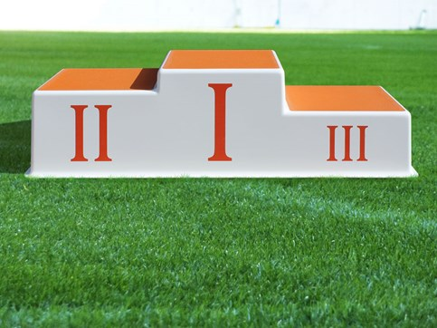 | 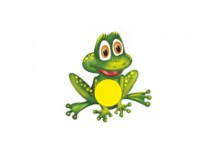 | 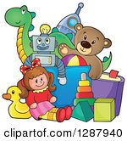 | 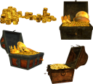 |  | 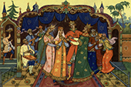 | 5. …вот что из этоо получилось
4. …и получили они волшебный дар… |  | 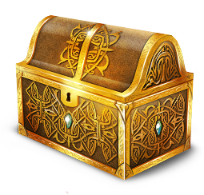 | 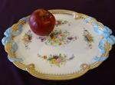 | 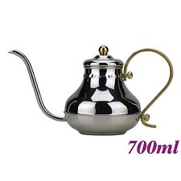 |  |  | 4. …и получили они волшебный дар…
3. ….там они встретились с… | 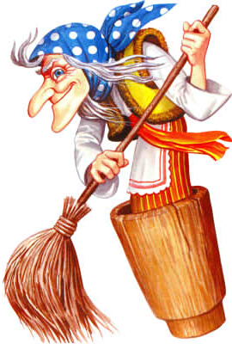 | 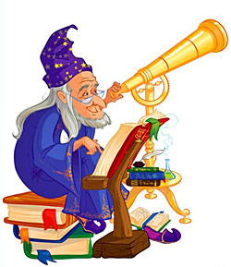 | 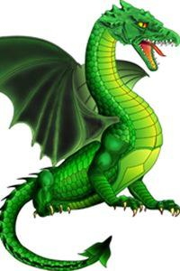 | 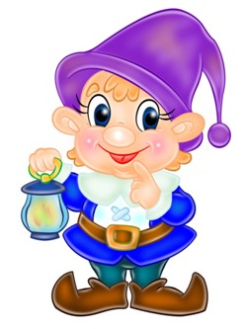 |  | 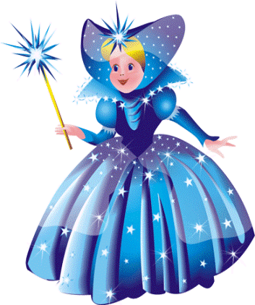 | 3. ….там они встретились с…
2. …и очутились они… |  | 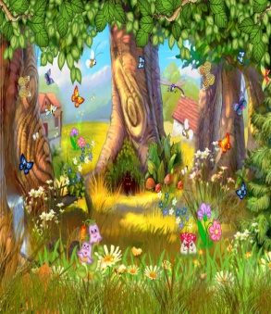 | 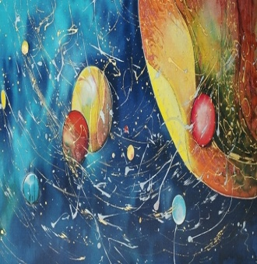 | 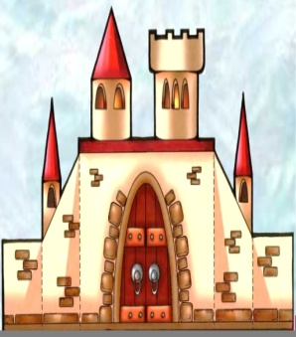 | 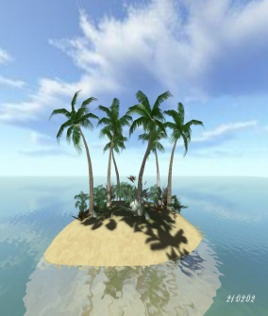 | 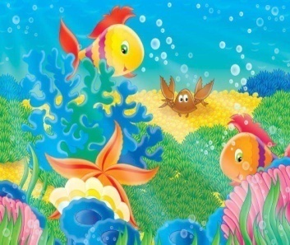 | 2. и очутились они…
- Жили были… | 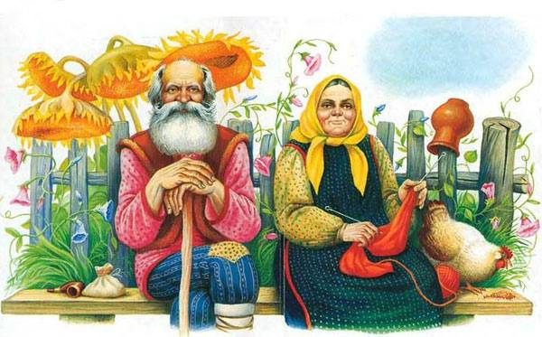 | 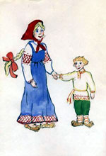 | 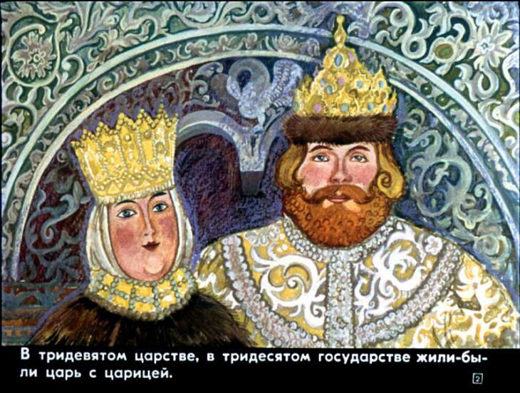 | 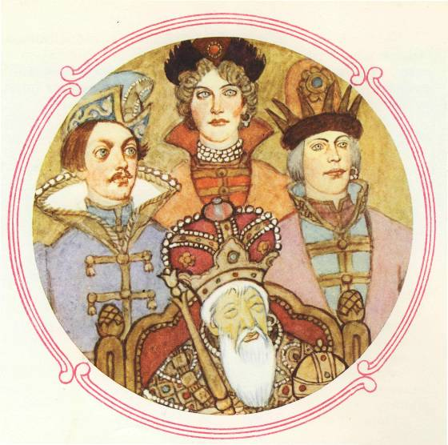 | 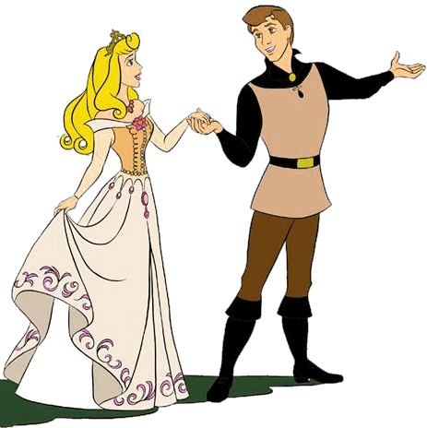 |  | - Жили были…
Разрезные картинки.

 |  |  |  |  | 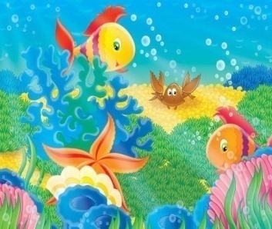
Фишки:




